Viaggio luminoso tra borghi, colline e antiche tradizioni
Il territorio che accende la magia: dal celebre Magico Paese di Natale agli itinerari diffusi di luci, presepi ed emozioni nelle terre di Langhe Monferrato Roero

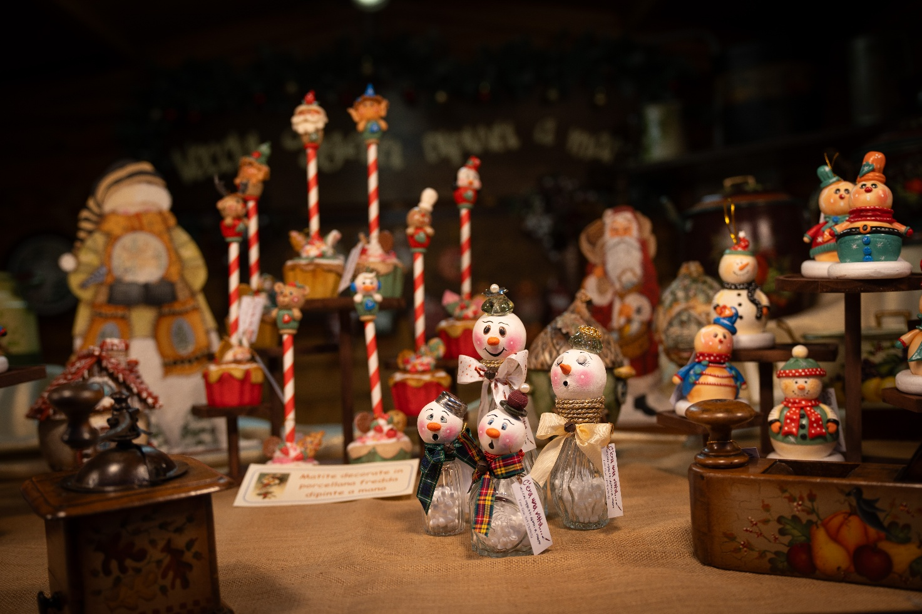

CARTELLA IMMAGINI

Langhe Monferrato Roero, novembre 2025 - C’è un momento dell’anno, nelle terre di Langhe Monferrato Roero, in cui le colline sembrano trattenere il respiro. È quando arriva dicembre e ogni borgo inizia a brillare come un piccolo faro nella notte. Le vie si riempiono di profumi familiari, il suono delle campane rimbalza tra i tetti e cresce quella sensazione indefinibile — un misto di nostalgia e stupore — che solo il Natale riesce a risvegliare.
È in questo paesaggio che prende forma un grande racconto corale, fatto di presepi che parlano con la voce delle comunità, di luci che danzano sulle facciate dei palazzi storici, di fiere, mercatini, canti e storie.
Un racconto che nel 2025 attraversa tre cuori pulsanti del territorio: il Monferrato e la sua decima edizione di Oro Incenso e Mirra, Alba con le sue Notti della Natività, e il Magico Paese di Natale il grande evento diffuso che riempiedi vita e gioia le colline UNESCO.

Oro Incenso e Mirra – Presepi nel Monferrato
7 dicembre 2025 – 6 gennaio 2026
Nel Monferrato, il presepe non è un evento: è un linguaggio. Ogni paese lo interpreta a modo suo, trasformandolo in una piccola epifania di creatività e memoria. Quest’anno, più che mai, per la decima edizione, i presepi diventano la trama di un percorso che si dispiega lentamente tra colline, chiese, cappelle votive e piazze che si illuminano come racconti al margine della strada. Ad Aramengo, i personaggi intagliati di Gianluigi Nicola prendono vita sotto un grande albero illuminato. La loro grazia antica è un invito a fermarsi, mentre il concorso “Alla luce della Stella” fa vibrare il paese del calore della partecipazione.
A Castagnole delle Lanze, le mani delle famiglie, delle scuole, dei commercianti modellano presepi fatti di materiali semplici e riciclati, sparsi come piccole gemme lungo vie e portici. La sera del 6 dicembre, quando la comunità si raduna per accendere insieme le luci, il paese sembra davvero trasformarsi in un presepe vivente.
Alla Tenuta La Mercantile di Castagnole Monferrato, invece, il Natale diventa scenografia. I presepi monumentali dialogano con laboratori, spettacoli e concerti, mentre il grande presepe di 10 metri diventa un paesaggio da attraversare più che da osservare.
A Castell’Alfero, il Castello accoglie presepi nelle sue sale storiche, ma è tutto il paese — con le cappelle votive e i piloni — a trasformarsi in un itinerario diffuso. Qui il Natale è comunità che cammina insieme: tra mercatini, camminate, spettacoli teatrali e la tradizionale elezione di Miss Befana il 6 gennaio.
Il borgo di Cocconato abbraccia il Natale con eleganza: presepi d’artista, mostre fotografiche, figure a grandezza naturale che appaiono lungo la strada come se annunciassero qualcosa di imminente. Il profumo del celebre zabaione “Zabà”, nelle giornate del 20 e 27 dicembre, accompagna i più piccoli nei laboratori della biblioteca.
A Monale, le statue in terracotta modellate da Martino Canavese invitano i visitatori a seguire un percorso fatto di volti, espressioni e storie, fino alla Sacra Famiglia intagliata nel legno. E a Frinco, il presepe diffuso “Tra luci e ombre” richiama la stessa semplicità che San Francesco volle, un presepe che non cerca l’effetto, ma la pace.
Ognuno di questi borghi, con la sua voce, contribuisce a comporre l’armonia unica del Monferrato natalizio: un viaggio fatto per chi ama camminare, osservare, farsi sorprendere.
A completare questo itinerario diffuso, San Damiano d’Asti aggiunge una delle sue tradizioni più amate: il Presepe Vivente, che ogni anno anima il suggestivo Borgo dei Sutè e le vie attorno a Santi Cosma e Damiano. Dal 6 dicembre al 6 gennaio, inoltre, la Passeggiata dei Presepi invita i visitatori a scoprire installazioni e scene realizzate dalle comunità delle borgate mentre il 14 dicembre la tradizionale Fiera Storica del Cappone riporta in piazza uno dei riti gastronomici più identitari del territorio.

Le Notti della Natività – Alba
6 – 22 dicembre 2025
Ad Alba, il Natale è un palcoscenico. Le vie dello shopping, nel cuore della città, diventano un teatro in cui si alternano danza, musica, teatro di strada e protagonisti delle fiabe. Il pubblico non assiste: partecipa, si lascia condurre, si emoziona. Il ricco calendario eventi è il frutto di una collaborazione tra Città di Alba, Associazione Commercianti Albesi, ATL Langhe Monferrato Roero e Ente Fiera di Alba.
Tutto inizia il 6 dicembre, quando l’intera piazza Risorgimento si raccoglie per l’accensione delle proiezioni di luce dinamiche e della maestosa Grande Stella alta otto metri. Quando i colori cominciano a correre sulle facciate del Duomo e delle torri medievali, la città sembra respirare un’altra aria: quella della meraviglia.
Poi c’è Casa Claus, il cuore tenero della rassegna. In un salotto riscaldato, Babbo Natale, Mamma Natale, la renna Rudolf e gli elfi accolgono i bambini, ascoltano le loro letterine, giocano, leggono storie, ballano la Xmas Dance.
Le date — 6-7-8, 13-14, 20-21 dicembre — sono cerchiate in rosso da tutte le famiglie.
La Grande Parata di Babbo Natale, il 7 dicembre, trasforma il centro storico in un fiume di musica e sorrisi: costumi, personaggi, una slitta scintillante e quella gioia pura che accompagna chiunque la guardi passare.
L’8 dicembre, invece, è il giorno dell’Albero degli Auguri Ferrero: un gesto simbolico che ogni anno torna come promessa di luce e comunità.
E il 21 dicembre, il grande finale: l’Ohana Dream Show, concerto che attraversa le colonne sonore Disney e le canzoni natalizie più amate. Le famiglie si raccolgono attorno al Duomo, e per un’ora intera il Natale sembra davvero un’idea condivisa.

Tutta la magia del Natale nel cuore del Piemonte
14 novembre – 21 dicembre 2025
Il Magico Paese di Natale è uno dei più grandi appuntamenti nazionali dedicati a questa festa. Questo evento trasforma il territorio in un universo incantato: luci, casette di legno, artigiani, sapori autentici e spettacoli per famiglie e amici dando vita ad un grande villaggio diffuso sui comuni di Asti, Govone, San Damiano d'Asti e Santo Stefano Belbo. Nelle piazze e nei borghi delle Terre di Langhe Monferrato Roero si accende una festa che va oltre il mercatino: è un’esperienza immersiva.
Davvero non si tratta di un evento qualunque, infatti, il Mercatino di Natale di Asti si è classificato al 5° posto tra i migliori mercatini di Natale d’Europa nella classifica di European Best Destinations. Forbes lo ha inoltre definito anche “il mercatino più romantico d’Europa”.
Ogni weekend diventa un invito a curiosare tra le casette, assaporare i prodotti tipici, lasciarsi guidare dai profumi e dalle luci. Un racconto che si svela lentamente, tra artigianato, cibi e tradizioni, e che dà vita a un Natale capace di restare nella memoria.
Ad Asti il Natale scorre inoltre tra luci, profumi e sapori. Piazza Alfieri si trasforma in un villaggio luminoso, un intreccio di casette, artigiani, degustazioni e atmosfere che sembrano arrivate da un altrove incantato.
Fino al 21 dicembre, inoltre, a Govone si ospita un altro mercatino e sono offerti spettacoli ed animazioni, a San Damiano d'Asti, si rievoca la Natività con il Presepe Vivente e a Santo Stefano Belbo si dà vita al magico evento intitolato “La Fiaba di Natale”. È in questo incrocio di atmosfere che il territorio scrive il suo Natal trasformandosi in un luogo in cui tornare bambini è non solo possibile, ma naturale.

Un viaggio che appartiene a tutti
Il Natale nelle Terre di Langhe Monferrato Roero non è un appuntamento: è un’esperienza.
È un invito a rallentare, ad ascoltare la voce delle comunità, a farsi condurre da una stella — reale o simbolica — che attraversa borghi e città portando con sé luce, attesa e meraviglia.
Un territorio che, anno dopo anno, continua a custodire una magia rara: quella capace di unire chi vive qui e chi arriva da lontano, in un unico grande racconto di Natale.
Ed è in questo spirito di condivisione che si rinnova anche una tradizione profondamente conviviale: regalare il Tartufo Bianco d’Alba. Un gesto prezioso, certo, ma soprattutto un dono che si apre attorno a una tavola, che invita a riunirsi, a celebrare insieme.
Offrire un tartufo è come regalare un momento: un profumo che si sprigiona, un piatto che diventa rito, una cena che si trasforma in memoria. Un modo autentico per portare la magia del territorio — e il suo sapore più emblematico — direttamente nelle case, dove il Natale prende vita davvero.

MAGGIORI INFORMAZIONI: WWW.VISITLMR.IT



UFFICIO STAMPA DI SUPPORTO AD ENTE TURISMO LANGHE MONFERRATO ROERO
MEDIA CONTACT: MARILISA BRUNO
Corso Valdocco, 2 – 10122 Torino – c/o COPERNICO GARIBALDI
T: + 39 011 19273572 @: info@openmindconsulting.it – W: openmindconsulting.it

